УДК 631.115.8(477)

О.І. Гуторов, д-р екон. наук, професор
Харківський національний аграрний університет ім. В.В. Докучаєва

А.М. Соколова, канд. екон. наук, доцент кафедри
Полтавський університет економіки і торгівлі

СІЛЬСЬКОГОСПОДАРСЬКА ОБСЛУГОВУЮЧА КООПЕРАЦІЯ УКРАЇНИ: СТАН ТА ПЕРСПЕКТИВИ РОЗВИТКУ

Постановка проблеми. Однією із актуальних проблем сьогодення, яка має стратегічно важливе значення для розвитку національної економіки України є відродження села. Приорітетним завданням національного агропромислового комплексу (АПК) в цьому напрямку є розвиток сільськогосподарської кооперації, яка за своєю організаційно-економічною суттю є найбільш наближеною господарюючою формою до селянина та необхідною для дрібного виробника. Це спричинено тим, що сільськогосподарська обслуговуюча кооперація є ключовим механізмом самоорганізації сільських товаровиробників, захисту невеликих селянських, фермерських господарств від недобросовісних посередницьких структур та залежності від них. Однак в Україні існуючі організаційно-економічні та правові умови не сприяють розвитку сільськогосподарських обслуговуюючих кооперативів на селі.
Не зважаючи на значущість кооперативів у Європі та світі, в Україні розбудова сільськогосподарського кооперативного руху відбувається повільними темпами. Тому дослідження стану та основних проблем, що стримують розвиток сільськогосподарської обслуговуючої кооперації, набуває актуальності.
Аналіз останніх досліджень і публікацій. Теоретичні і практичні аспекти проблеми розвитку кооперативного руху України, в тому числі дослідження діяльності сільськогосподарської кооперації, знайшли відображення у наукових працях таких учених: С.Г. Бабенка, С.Д. Гелея, В.В. Гончаренка, В.В. Зіновчука, М.Й. Маліка, А.О. Пантелеймоненка, П.Т. Саблука, М.І. Туган-Барановського, А.В. Чаянова та ін. Однак нові умови функціонування кооперативного сектору економіки та мінливе зовнішнє середовище вимагають додаткових досліджень.
Формулювання цілей статті. Метою статті є дослідження сучасного стану сільськогосподарської обслуговуючої кооперації України, виявлення проблем, що стримують її розвиток та окреслення перспектив підвищення та покращення ефективності функціонування.
Виклад основного матеріалу дослідження. Сільськогосподарська кооперація України представлена обслуговуючою та виробничою. Однією зі складових реформування аграрного сектора економіки України є вдосконалення механізму функціонування сільськогосподарських обслуговуючих кооперативів як суб’єктів інфраструктури аграрного ринку.
Період трансформаційних перетворень в економіці України сприяв розвитку сільськогосподарських обслуговуючих кооперативів (СОК). Трансформаційні зміни в період становлення та розвитку обслуговуючої кооперації, на нашу думку, можна поділити на п’ять етапів.
Перший етап тривав з 1997 р. до 2000 р. 1997 р. – прийняття Закону України «Про сільськогосподарську кооперацію» і відродження сільськогосподарської обслуговуючої кооперації в Україні. Першим обслуговуючим кооперативом вважається створений у 1997 р. картоплярський маркетинговий кооператив «Стрийський», який складався із 9 фермерських господарств. У 1998 р. частина новостворених обслуговуючих товариств об’єдналась у Національну спілку сільськогосподарських кооперативів України (НССКУ), метою якої було «сприяння зміцненню та розвитку кооперативного руху в сільському господарстві України» [8, с. 5]. 1998 р. – ІХ з’їзд Асоціації фермерів, своїм рішенням включив відродження сільськогосподарської обслуговуючої кооперації до «Концепції відродження сільського господарства України» [4, с. 14]. Реструктуризація колективних сільськогосподарських підприємств, передбачена Указами Президента України «Про невідкладні заходи щодо прискорення реформування аграрного сектора економіки» (1999 р.) та «Про заходи щодо розвитку кооперативного руху та посилення його ролі в реформуванні економіки України на ринкових засадах» (2000 р.), сприяла розвитку на селі різних організаційно-правових форм господарювання, включаючи обслуговуючі кооперативи. На кінець 2000 р. висока частка сільськогосподарських обслуговуючих кооперативів спостерігалась у Івано-Франківській (18 % від загальної кількості обслуговуючих кооперативів в Україні), Житомирській (9 %) та Львівській (7 %) областях [1, с. 182]. 2000 р. – затвердження Міністерством аграрної політики України «Програми становлення і розвитку сільськогосподарських обслуговуючих кооперативів як неприбуткових організацій» [7].
Другий етап трансформаційних перетворень обслуговуючих кооперативів (2001–2004 рр.) – етап інтенсивного розвитку та кількісного їх зростання. Станом на 2004 р. в Україні було зареєстровано 1080 кооперативів [5, с. 287]. Найбільшого поширення набули зернові кооперативи та кооперативи молочного напряму.
Третій етап (2005–2007 рр.) характеризується скороченням чисельності обслуговуючих кооперативів, становленням і зміцненням тих, що дійсно дотримувались у своїй діяльності кооперативних засад. 2007 р. – прийняття Кабінетом Міністрів України Постанови «Про затвердження Державної цільової програми розвитку українського села на період до 2015 р.», що передбачала створення при Міністерстві аграрної політики України самостійного департаменту сільськогосподарської кооперації, для контролю і організаційної розбудови обслуговуючої кооперації [5, с. 305].
Четвертий етап (2008–2009 рр.) характеризується стрімким спадом кількості обслуговуючих кооперативів, що було спричинено фінансово-економічною кризою в Україні та її наслідками, а також ліквідацією ліцензій у обслуговуючих псевдокооперативів. Проти 2007 р. у 2009 р. кількість обслуговуючих кооперативів зменшилась на 50 %, тому виникла необхідність вжити заходів щодо подальшого розвитку сільськогосподарських обслуговуючих кооперативів. У червні 2009 р. Кабінетом Міністрів України було затверджено дві програми розвитку села, серед яких Державна цільова програма підтримки розвитку сільськогосподарських обслуговуючих кооперативів до 2015 р. і цільова програма створення оптових ринків сільськогосподарської продукції. За першою «Програмою…» на фінансування розвитку сільськогосподарських обслуговуючих кооперативів у 2009 році планувалося виділити із державного бюджету 90 млн грн на створення нових кооперативів та розвиток і технічне переоснащення вже існуючих. У 2009 р. Міністерством аграрної політики України розпочато офіційну реєстрацію сільськогосподарських обслуговуючих кооперативів.
П’ятий етап (2010–2014 рр.) сприяння розвитку сільськогосподарської обслуговуючої кооперації, збільшення кількості СОК. З початком 2010 р. відбувся всебічний розвиток діяльності Союзу учасників сільськогосподарських обслуговуючих кооперативів України, метою діяльності якого є підвищення прибутковості СОК та фермерських господарств, подолання бідності, забезпечення умов для розвитку сільських територій, зупинення деградації села, поліпшення його соціально-побутового стану, покращення забезпечення продуктами харчування населення. Міністерством аграрної політики України розроблено проект Закону України від 20 листопада 2012 р. № 5495-VІ «Про внесення змін до Закону України «Про сільськогосподарську кооперацію»», який набув чинності з 19 січня 2013 р. В 2013 р. розроблено та доопрацьовано до обговорення проект «Програми розвитку сільськогосподарських обслуговуючих кооперативів на 2013 – 2020 рр.». «Програма...» має два етапи: 2013 – 2017 та 2017 – 2020 рр. із відповідною державною фінансовою підтримкою впродовж цих років [6]. Якщо така підтримка буде (її розміри в програмі розписані по роках), то в результаті, кількість сільськогосподарських обслуговуючих кооперативів збільшиться до 5–6 тисяч, які допоможуть подолати головні проблеми села – безробіття, безгрошів’я та бідність та сприятимуть формуванню його інфраструктури.
Економічний аналіз показує, що початковий етап відродження обслуговуючої кооперації припадає на 1997 р. і вже протягом 2000 р. в країні налічувалося 447 обслуговуючих кооперативів. Активна державна підтримка 2000–2004 рр. сприяла інтенсивному розвитку обслуговуючих кооперативів, кількість кооперативів за даний період зросла в 2,5 рази. Однак з 2005 р. чисельність товариств має тенденцію до зменшення (на 7,4 % проти 2004 р.). В 2007 р. кількість обслуговуючих кооперативів знову зросла – на 0,9 % або 9 од.
У 2012 р. порівняно з 2000 р. загальна кількість сільськогосподарських обслуговуючих кооперативів збільшилась на 122 од., або на 27,3 % (табл. 1, рис. 1) і вже станом на 01.07.2013 р. їх чисельність нараховувала 988 од., причому тільки за 7 місяців було зареєстровано 41 СОК. Середня кількість кооперативів у розрахунку на одну область по Україні 2000 р. становила 18 од., 2005 – 42, 2008 р. – 20, 2009 р. – 27, 2010 р. – 30, 2012 р. – 23, 01.07.2013 р. – 40. Зростання чисельності обслуговуючих кооперативів за 2009–2010 рр. було спричинене введенням у дію програм розвитку обслуговуючої сільськогосподарської кооперації, затверджених урядом у квітні 2009 р., а за 2012–2013 рр. – програми розвитку сільськогосподарських обслуговуючих кооперативів на 2013 – 2020 рр.
Дані цифри висувають на перший план, серед проблем, що стримують розвиток сільськогосподарських обслуговуючих кооперативів проблему недостатнього бюджетного фінансування (рис. 2). Так, і в період 2000–2004 рр., і в 2009–2010 рр., і в 2012–2013 рр. інтенсивному розвитку обслуговуючих кооперативів сприяла активна державна підтримка.
Рейтингова оцінка кількості обслуговуючих кооперативів дає можливість отримали такі результати (табл. 1): в 2000 р. найбільша кількість кооперативів була зареєстрована в Хмельницькій (109) та Івано-Франківській областях (64) і їх відсутність – в Вінницькій, Волинській, Закарпатській, Луганській та Сумській.
Таблиця 1
Рейтинг сільськогосподарських обслуговуючих кооперативів у загальній їх кількості в Україні за 2000–2013 рр.
Області | 2000 р. |  | 2001 р. |  | 2002 р. |  | 2005 р. |  | 2009 р. |  | 2010 р. |  | 01.01.2013 р. |  | 01.07.2013 р.
Області | од. | місце серед областей | од. | місце серед областей | од. | місце серед областей | од. | місце серед областей | од. | місце серед областей | од. | місце серед областей | од. | місце серед областей | од. | місце серед областей
АР Крим | 1 | 14 | 4 | 18 | 22 | 15 | 26 | 18 | 40 | 4 | 45 | 3 | 84 | 3 | 84 | 3
Вінницька | 0 | 0 | 1 | 24 | 27 | 12 | 42 | 10 | 71 | 2 | 76 | 2 | 79 | 2 | 79 | 2
Волинська | 0 | 0 | 17 | 13 | 27 | 12 | 35 | 13 | 34 | 6 | 27 | 9 | 37 | 11 | 37 | 9
Дніпропетровська | 42 | 3 | 42 | 4 | 46 | 5 | 32 | 15 | 2 | 24 | 23 | 10 | 36 | 12 | 36 | 10
Донецька | 15 | 9 | 19 | 12 | 28 | 11 | 29 | 17 | 16 | 10 | 5 | 18 | 16 | 20 | 20 | 15
Житомирська | 4 | 12 | 15 | 14 | 75 | 2 | 83 | 2 | 93 | 1 | 97 | 1 | 105 | 1 | 105 | 1
Закарпатська | 0 | 0 | 4 | 17 | 10 | 21 | 54 | 5 | 7 | 15 | 12 | 15 | 14 | 21 | 16 | 19
Запорізька | 22 | 6 | 30 | 5 | 40 | 8 | 54 | 6 | 17 | 9 | 14 | 14 | 16 | 20 | 18 | 17
Івано-Франківська | 64 | 2 | 142 | 1 | 158 | 1 | 158 | 1 | 20 | 7 | 30 | 8 | 67 | 4 | 69 | 4
Київська | 14 | 10 | 43 | 3 | 43 | 7 | 65 | 4 | 14 | 11 | 19 | 12 | 46 | 6 | 56 | 4
Кіровоградська | 5 | 11 | 5 | 16 | 8 | 22 | 15 | 21 | 8 | 14 | 19 | 12 | 29 | 13 | 30 | 11
Луганська | 0 | 0 | 1 | 18 | 7 | 23 | 15 | 22 | 1 | 25 | 16 | 13 | 24 | 15 | 25 | 12
Львівська | 22 | 6 | 28 | 6 | 56 | 3 | 44 | 8 | 38 | 5 | 35 | 7 | 48 | 5 | 61 | 5
Миколаївська | 21 | 7 | 25 | 8 | 25 | 13 | 11 | 24 | 4 | 17 | 8 | 17 | 16 | 20 | 19 | 16
Одеська | 24 | 5 | 24 | 9 | 24 | 14 | 22 | 19 | 6 | 16 | 41 | 4 | 45 | 7 | 41 | 7
Полтавська | 3 | 13 | 4 | 17 | 16 | 17 | 39 | 12 | 6 | 16 | 16 | 13 | 28 | 14 | 30 | 11
Рівненська | 4 | 12 | 27 | 7 | 29 | 10 | 34 | 14 | 8 | 14 | 12 | 15 | 41 | 9 | 43 | 6
Сумська | 0 | 0 | 8 | 15 | 11 | 20 | 32 | 16 | 18 | 8 | 40 | 5 | 39 | 10 | 39 | 8
Тернопільська | 4 | 12 | 5 | 16 | 25 | 13 | 40 | 11 | 3 | 18 | 5 | 18 | 10 | 22 | 11 | 20
Харківська | 4 | 12 | 4 | 17 | 18 | 16 | 8 | 25 | 3 | 18 | 14 | 14 | 19 | 18 | 21 | 14
Херсонська | 21 | 7 | 21 | 10 | 45 | 6 | 44 | 9 | 13 | 12 | 36 | 6 | 42 | 8 | 43 | 6
Хмельницька | 109 | 1 | 121 | 2 | 36 | 9 | 81 | 3 | 51 | 3 | 12 | 15 | 17 | 19 | 17 | 18
Черкаська | 20 | 8 | 20 | 11 | 49 | 4 | 20 | 20 | 9 | 13 | 20 | 11 | 48 | 5 | 46 | 5
Чернівецька | 28 | 4 | 42 | 4 | 13 | 18 | 46 | 7 | 6 | 16 | 11 | 16 | 20 | 17 | 22 | 13
Чернігівська | 21 | 7 | 25 | 8 | 18 | 16 | 15 | 23 | 8 | 14 | 12 | 15 | 21 | 16 | 20 | 15
Всього | 447 | – | 678 | – | 856 | – | 1044 | – | 496 | – | 645 | – | 947 | – | 988 | –
Примітка. Розраховано на основі джерел: [1, 5, 6].
104
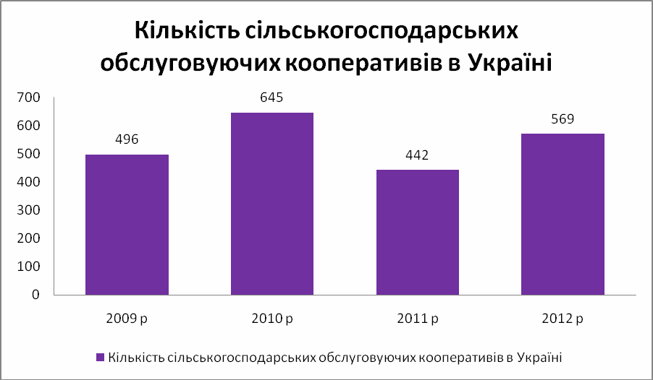
Рис. 1. Кількість СОК в Україні за 2009–2012 рр. [6, с. 6]
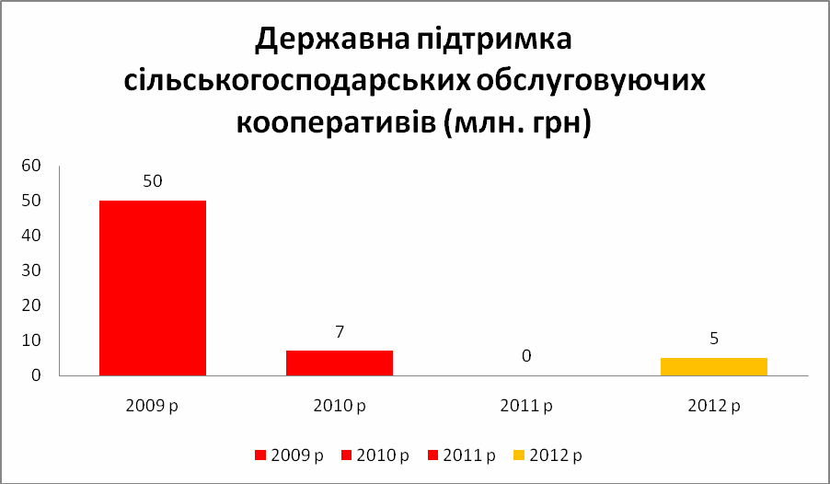
Рис. 2. Державна підтримка СОК, млн грн. [6, с. 6]
В 2013 р. – найбільша кількість СОК в Житомирській (105), Вінницькій (79) та АР Крим (84), найменша – в Тернопільській (10).
Як показує аналіз розвитку сільськогосподарських обслуговуючих кооперативів: їх кількість в Україні до 2013 р. є незначною, в деяких областях розвиток обслуговуючої кооперації знаходився на початковому етапі або регресував, як, наприклад, в Хмельницькій області. Така ситуація пов’язана з рядом не вирішених проблем, незадовільним станом матеріально-технічної бази, оскільки в обслуговуючі кооперативи в Україні об’єднуються переважно виробники сільгосппродукції з обмеженим капіталом: недоступність кредитів у комерційних банках і практично відсутність інвестиційного капіталу. Для вирішення всіх перелічених проблем потрібно створити модель співпраці, взаємопідтримки різних видів кооперації: сільськогосподарської, кредитної з її фінансовими ресурсами та споживчої з налагодженою діючою матеріально-технічною базою [3, с. 11]. Також необхідними до реалізації є розробка необхідної законодавчої бази; просвітницька діяльність; робота зі ЗМІ; організаційно‐консультаційна підтримка СОК: допомога при створенні, діяльності СОК, їх об’єднань, правовий захист та правова підтримка; сприяння в реалізації продукції СОК; проведення публічних заходів на підтримку СОК, кооперативних ярмарок, виставок; співпраця із науковими, освітніми закладами, проектами технічної допомоги; налагодження співпраці із зарубіжними кооперативними організаціями; моніторинг СОК на відповідність принципам кооперації тощо [6].
Дані висновки підтверджують і результати досліджень макросередовища (ЕТОМ–аналіз та PEST–аналіз сільськогосподарської обслуговуючої кооперації). Доведено, що на розвиток сільськогосподарської обслуговуючої кооперації позитивно впливають такі завнішні фактори, як зростання заробітної плати та доходів населення, законодавча підтримка діяльності сільськогосподарської кооперації, високі темпи розвитку технологій, інвестиційно-інноваційна політика, удосконалення цінової політики на сільськогосподарську продукцію, співпраця зі споживчою та кредитною кооперацією, інноваційне оновлення АПК, державна фінансова підтримка тощо. Негативно впливають на діяльність сільськогосподарської кооперації: політична та фінансова нестабільність України, кризові явища в економіці світу, висока урбанізація населення, низький рівень життя, демографічна криза, висока вартість упровадження нових технологій, техніко-технологічна відсталість АПК, висока частка імпорту сільгосппродукції, недовіра населення до колективної праці, обмежена матеріально-технічна база, відсутність інфраструктури сільсько-господарського ринку, відсутність ринків збуту, упереджене ставлення державної та місцевої влади до обслуговуючої кооперації, недостатньо розвинена інфраструктура оптових ринків, зниження родючості ґрунтів тощо.
Стимулювання діяльності сільськогосподарської кооперації та об’єднання її зусиль і можливостей з кредитною та споживчою кооперацією обумовлена трьома основними факторами: наявністю дрібнотоварних виробників, готових добровільно об’єднатись у виробничі й обслуговуючі кооперативи; спроможністю кооперативів забезпечити оптимальність організаційних, економічних і технологічних параметрів сільськогосподарського виробництва; можливістю кооперативу розвивати економічні зв’язки, устрій сільського життя, забезпечити гарантії соціального захисту і соціальної підтримки селян [2, с. 232]. Співпраця сільськогосподарської кооперації з кредитною та споживчою покращить ситуацію з кредитуванням споживчих, виробничих та обслуговуючих кооперативів та забезпечить збут, переробку і реалізацію сільськогосподарської продукції та сировини з мінімальними витратами та максимальним економічним ефектом [3, с. 12].
Висновки. Для підвищення ефективності господарської діяльності підприємств сільськогосподарської обслуговуючої кооперації та її конкурентоспроможності необхідно вдосконалити законодавчу базу (прийняття змін до Закону «Про кооперацію», податкового, трудового та господарського кодексів); прийняти державну програму розвитку сільськогосподарських обслуговуючих кооперативів; здійснювати щорічне передбачення в бюджеті України фінансове забезпечення від дохідної частини бюджету на підтримку сільськогосподарських обслуговуючих кооперативів в поєднанні із підтримкою обласних та місцевих бюджетів; розвивати дорадництво та інформаційно‐консультативну роботу для членів СОК, створення національного координаційного кооперативного центру; інтеграція вітчизняного кооперативного руху в міжнародні структури тощо. У втіленні зазначених заходів доцільно запропонувати об’єднання споживчої, кредитної та сільськогосподарської кооперації в кластери, які на регіональному рівні зможуть поєднати матеріальні, грошові та трудові ресурси всіх видів кооперативів та взаємодоповнити один одного.
Останнім часом спостерігається розвиток житлової, транспортної, промислової та деяких інших видів кооперації. Створення в Україні Національного кооперативного альянсу (НКА) України направлено на координацію діяльності кооперативного сектора економіки України та забезпечення соціальних гарантій членів. Однак потенціал Національного кооперативного альянсу не використовується через розбалансованість і відсутність єдиних цілей і можливостей розвитку різних видів кооперації. На сьогодні модель структури кооперативного сектора економіки України об’єднує три основні види кооперації: споживчу, кредитну та сільськогосподарську. Подальший розвиток кооперативів в Україні, вдосконалення організації кооперативного сектора економіки дозволить координувати розвиток усіх видів, типів і рівнів кооперативного руху, надійно захистити інтереси членів кооперативів, посилити конкурентоспроможність кооперативного сектора та підвищити ефективність його функціонування, розширити і поглибити міжнародне кооперативне співробітництво.

Бібліографічний список: 1. Бабенко С.Г. Трансформація кооперативних систем у перехідній економіці / С.Г. Бабенко. – К. : Наукова думка, 2003. – 332 с. 2. Величко М.І. Розвиток кооперативних вертикальних маркетингових систем як чинник державної соціальної політики [Електронний ресурс] / М.І. Величко // Вісник ЖДТУ. 2010. – № 2 (52). – С. 229–232. – Режим доступу : http://zsas.zhitomir.org/ru/content/величко-ім. – Заголовок з титулу екрана. 3. Гуторов О.І., Соколова А.М. Національний копертиввний рух в ринковій економіці: стан та стратегії розвитку / О.І. Гуторов, А.М. Соколова // Вісник ХНАУ. Серія «Економічні науки». Зб. наук. праць / Харк. нац. аграр. ун-т ім. В.В. Докучаєва. – Харків, 2013. – № 3 . – С. 3-14. 4. Концепція відродження сільського господарства України. – К. : Господар, 1998. – 68 с. 5. Пантелеймоненко А.О. Аграрна кооперація в Україні: теорія і практика : монографія / А.О. Пантелеймоненко. – Полтава : РВВ ПУСКУ, 2008. – 347 с. 6. Програма розвитку сільськогосподарських обслуговуючих кооперативів на 2013 – 2020 рр. [Електронний ресурс]. – Режим доступу : http://www.coop-union.org.ua/?page_id=1063. – Заголовок з титулу екрана. 7. Програма становлення і розвитку сільськогосподарських обслуговуючих кооперативів як неприбуткових організацій [Електронний ресурс] : затв. Наказом Міністерства аграрної політики України від 31.08.2000 р. № 168. – Режим доступу : http://www.narodna.org.ua. – Заголовок з титулу екрана. 8. Статут спілки сільськогосподарських кооперативів України. – К, 1998. – 16 с.

Гуторов А.И., Соколова А.Н. Сельскохозяйственная обслуживающая кооперация Украины: состояние и перспективы развития. Исследовано современное состояние сельскохозяйственной кооперации Украины. Предложены этапы трансформационных изменений в процессе становления сельскохозяйственной обслуживающей кооперации Украины. Определены проблемы, которые сдерживают развитие сельскохозяйственной кооперации Украины и перспективы повышения ее эффективности функционирования.
Gutorov О., Sokolovа A. Agricultural service cooperatives in Ukraine: state and development prospects. The current state of agricultural cooperatives in Ukraine was investigated. The stages of transformational change in the process of becoming of agricultural service cooperatives in Ukraine have been proposed. The problems that hamper the development of agricultural cooperatives in Ukraine and prospects for improving its effective functioning have been identified.

